合作交流 共谋发展

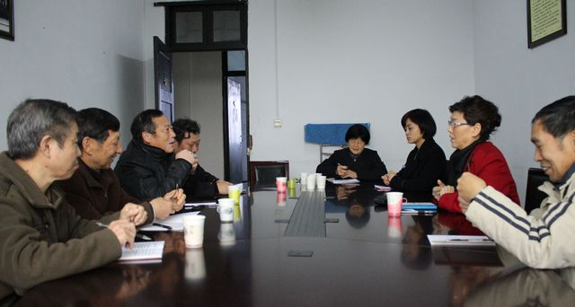
2013年11月14日，江津区工程师协会何泽智会长一行四人来我区进行工作交流。我区工程师协会会长李裕敏、副秘书长郭晓萍、办公室主任曾德诚等参加了会议。
会长李裕敏首先向何会长一行的到来表示热烈的欢迎，并向客人介绍了协会基本情况及开展的主要工作的几点体会：
一是要加强协会组织建设。会员结构要科学合理，注意老中青结合，要注意吸纳大型国有企业和在岗的年青工程师入会，这样协会才会有活力。
二是协会除为企业、为会员服好务外，还要积极主动做好向党和政府建言献策工作。只有把协会的工作与地方经济发展大局结合起来才会有所作为，才能得到各级领导的信任和支持。
三是协会要注意为会员为企业办实事。注意反映会员的呼声、建议和要求，搞好专家库建设和优秀工程师评选工作，搞好民营企业工程专业技术职称资格的评审认定服务工作。
会上江津区何泽智会长对我区工程师协会工作的做法表示赞赏，并对江津协会有关工作情况进行了沟通。这次大足、江津两地工程师协会的合作交流，增进了了解和友谊，有助于协会工作的进一步推动和发展。

